Univerzita Palackého v Olomouci
Pedagogická fakulta
Katedra primární pedagogiky


PŘÍPRAVA NA HODINU ČJ

Jméno a příjmení: Dominika Přikrylová, Martina Tolášová
Předmět: Didaktika mateřského jazyka B
Téma: Slova souřadná, nadřazená, podřazená
Obor: U1ST
Ročník: třetí, ZS
Rok: 2013/2014
- Charakteristika vyučovací hodiny:
- Ročník: druhý
- Tematická oblast podle RVP: Jazyk a jazyková komunikace
- Téma podle RVP: slovní zásoba a tvoření slov
- Cíl vyučovací hodiny: definovat, vybrat, kategorizovat a použít slova souřadná, nadřazená a podřazená a uvést vztah mezi nimi
- Klíčové pojmy: slova souřadná, nadřazená a podřazená
- Typ vyučovací hodiny: opakovací
- Metody práce:
- slovní metody: monologické metody (vysvětlování), dialogické metody
- praktické metody
- aktivizující metody: didaktické hry
- Formy práce: individuální, hromadné, skupinové
- Pomůcky a použité materiály: kartičky s obrázky, pracovní listy

- Úvodní část:
1. Opakování: Co jsou to slova nadřazená (slova významově nadřazená slovům podřazeným, př.: ovoce, zelenina, dopravní prostředky, …), podřazená (jsou opakem slov nadřazených; slova významově podřazená slovům nadřazeným; zástupci skupiny, př.: jablko, banán, pomeranč, …) a souřadná (slova stejné významové úrovně, př.: žito, oves).
2. Hra – „Slovo tě probudí“ (5 minut)
Žáci si položí hlavu na lavici, paní učitelka bude říkat řadu slov souřadných. Když žáci uslyší slovo, které do řady nesedí, probudí se. Poté si společně doplní nějaká další slova souřadná a slovo jim nadřazené. U prvního řádku řekne ještě p. uč. na začátku slovo nadřazené, aby děti pochopily, co přesně se od nich očekává.
- školní potřeby - tužka, pero, guma, pastelky, hruška
- rohlík, houska, chléb, vánočka, okurka (pečivo)
- zima, léto, podzim, teplo (roční období)
- hokej, tenis, košíková, házená, míč (sporty)
- čokoláda, sušenky, lízátko, bonbón, párek (sladkosti)

3. Práce ve dvojicích (5 minut) – viz příloha
Žáci dostanou do lavice papírky s obrázky. Mají za úkol je roztřídit podle toho, co mají společného. Poté si společně řekneme slovo nadřazené ke každé skupině. Je důležité stanovit dětem předem čas, po který budou moci skládat.
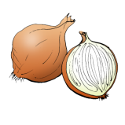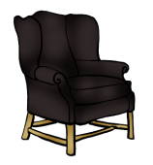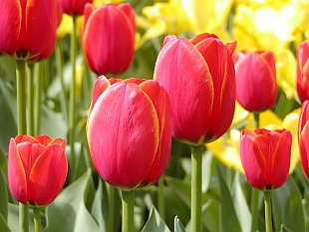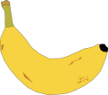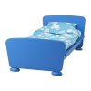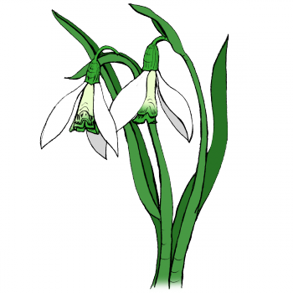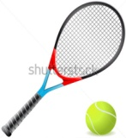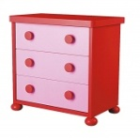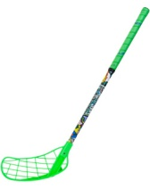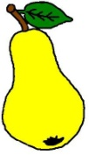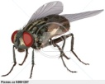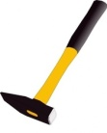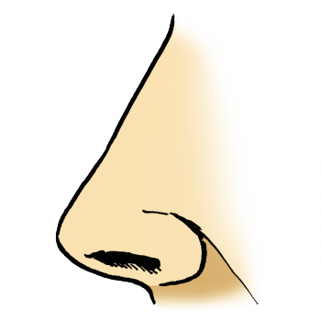

- Hlavní část:
4. Pracovní list
Spoj slova souřadná a urči slovo jim nadřazené. Políčka se slovy souřadnými vždy vybarvi stejnou barvou. (5 minut)
hranolky | hrnek | vlaštovka
vrána | lípa | rýže
talíř | prvouka | basketbal
fotbal | sýkorka | dub
matematika | brambory | český jazyk
buk | tenis | vidlička

Vyškrtni slovo, které mezi ostatní nepatří. Ke vzniklé skupině slov přiřaď slovo nadřazené. (7 minut)
- kalhoty, tričko, košile, sešit, ponožky, svetr
- vodník, orel, princezna, šašek, král, drak
- vidle, hrábě, talíř, lopata, motyka, rýč
- stavebnice, autíčko, televize, panenka, puzzle
- leden, jaro, prosinec, červenec, únor
- konvalinka, astra, petrklíč, mrkev, bledule
- housle, flétna, kytara, slunce, buben

5. Společná práce na tabuli. (5 minut)
Žáci chodí k tabuli a doplňují slova podřazená na vynechané řádky.

květina domácí zvířata rodina

________________ ________________ ________________

________________ ________________ ________________

________________ ________________ ________________

________________ _________________ ________________

6. Pracovní list
Samostatná práce. (5 minut)
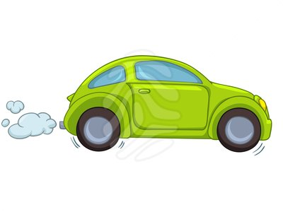

slovo nadřazené

auto

slova podřazená
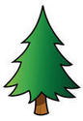
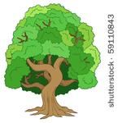

jehličnaté stromy

lípa



liška

veverka

- Závěrečná část:
7. Hra – „Cesta do Afriky“ (5 minut a více)
Učitel řekne větu: „Když jsem jel do Afriky, vzal jsem si s sebou banán.“ Žák, který je na řadě, totéž zopakuje a přidá jiné ovoce. „Když jsem jel do Afriky, vzal jsem si s sebou banán a jablko. Další žák zopakuje předchozí dva názvy a přidá další ovoce.
V polovině může učitel hru zastavit a změnit ovoce např. na druhy oblečení: „Když jsem jel do Afriky, vzal jsem si s sebou kalhoty.“
Hra se dá také zařadit na začátek hodiny. Třídu rozdělíme na dvě poloviny – jedna polovina dostane samostatnou práci, s druhou polovinou hru hrajeme. Pak se skupiny vystřídají.

